Antena-Direccional-Pringler

Contribuyentes con el proyecto
- La idea es sacada de la antena de Kalashnikov, no es del equipo académico, pero es de un contribuyente con el equipo y el proyecto.
kalashnikov@medellinwireless.net
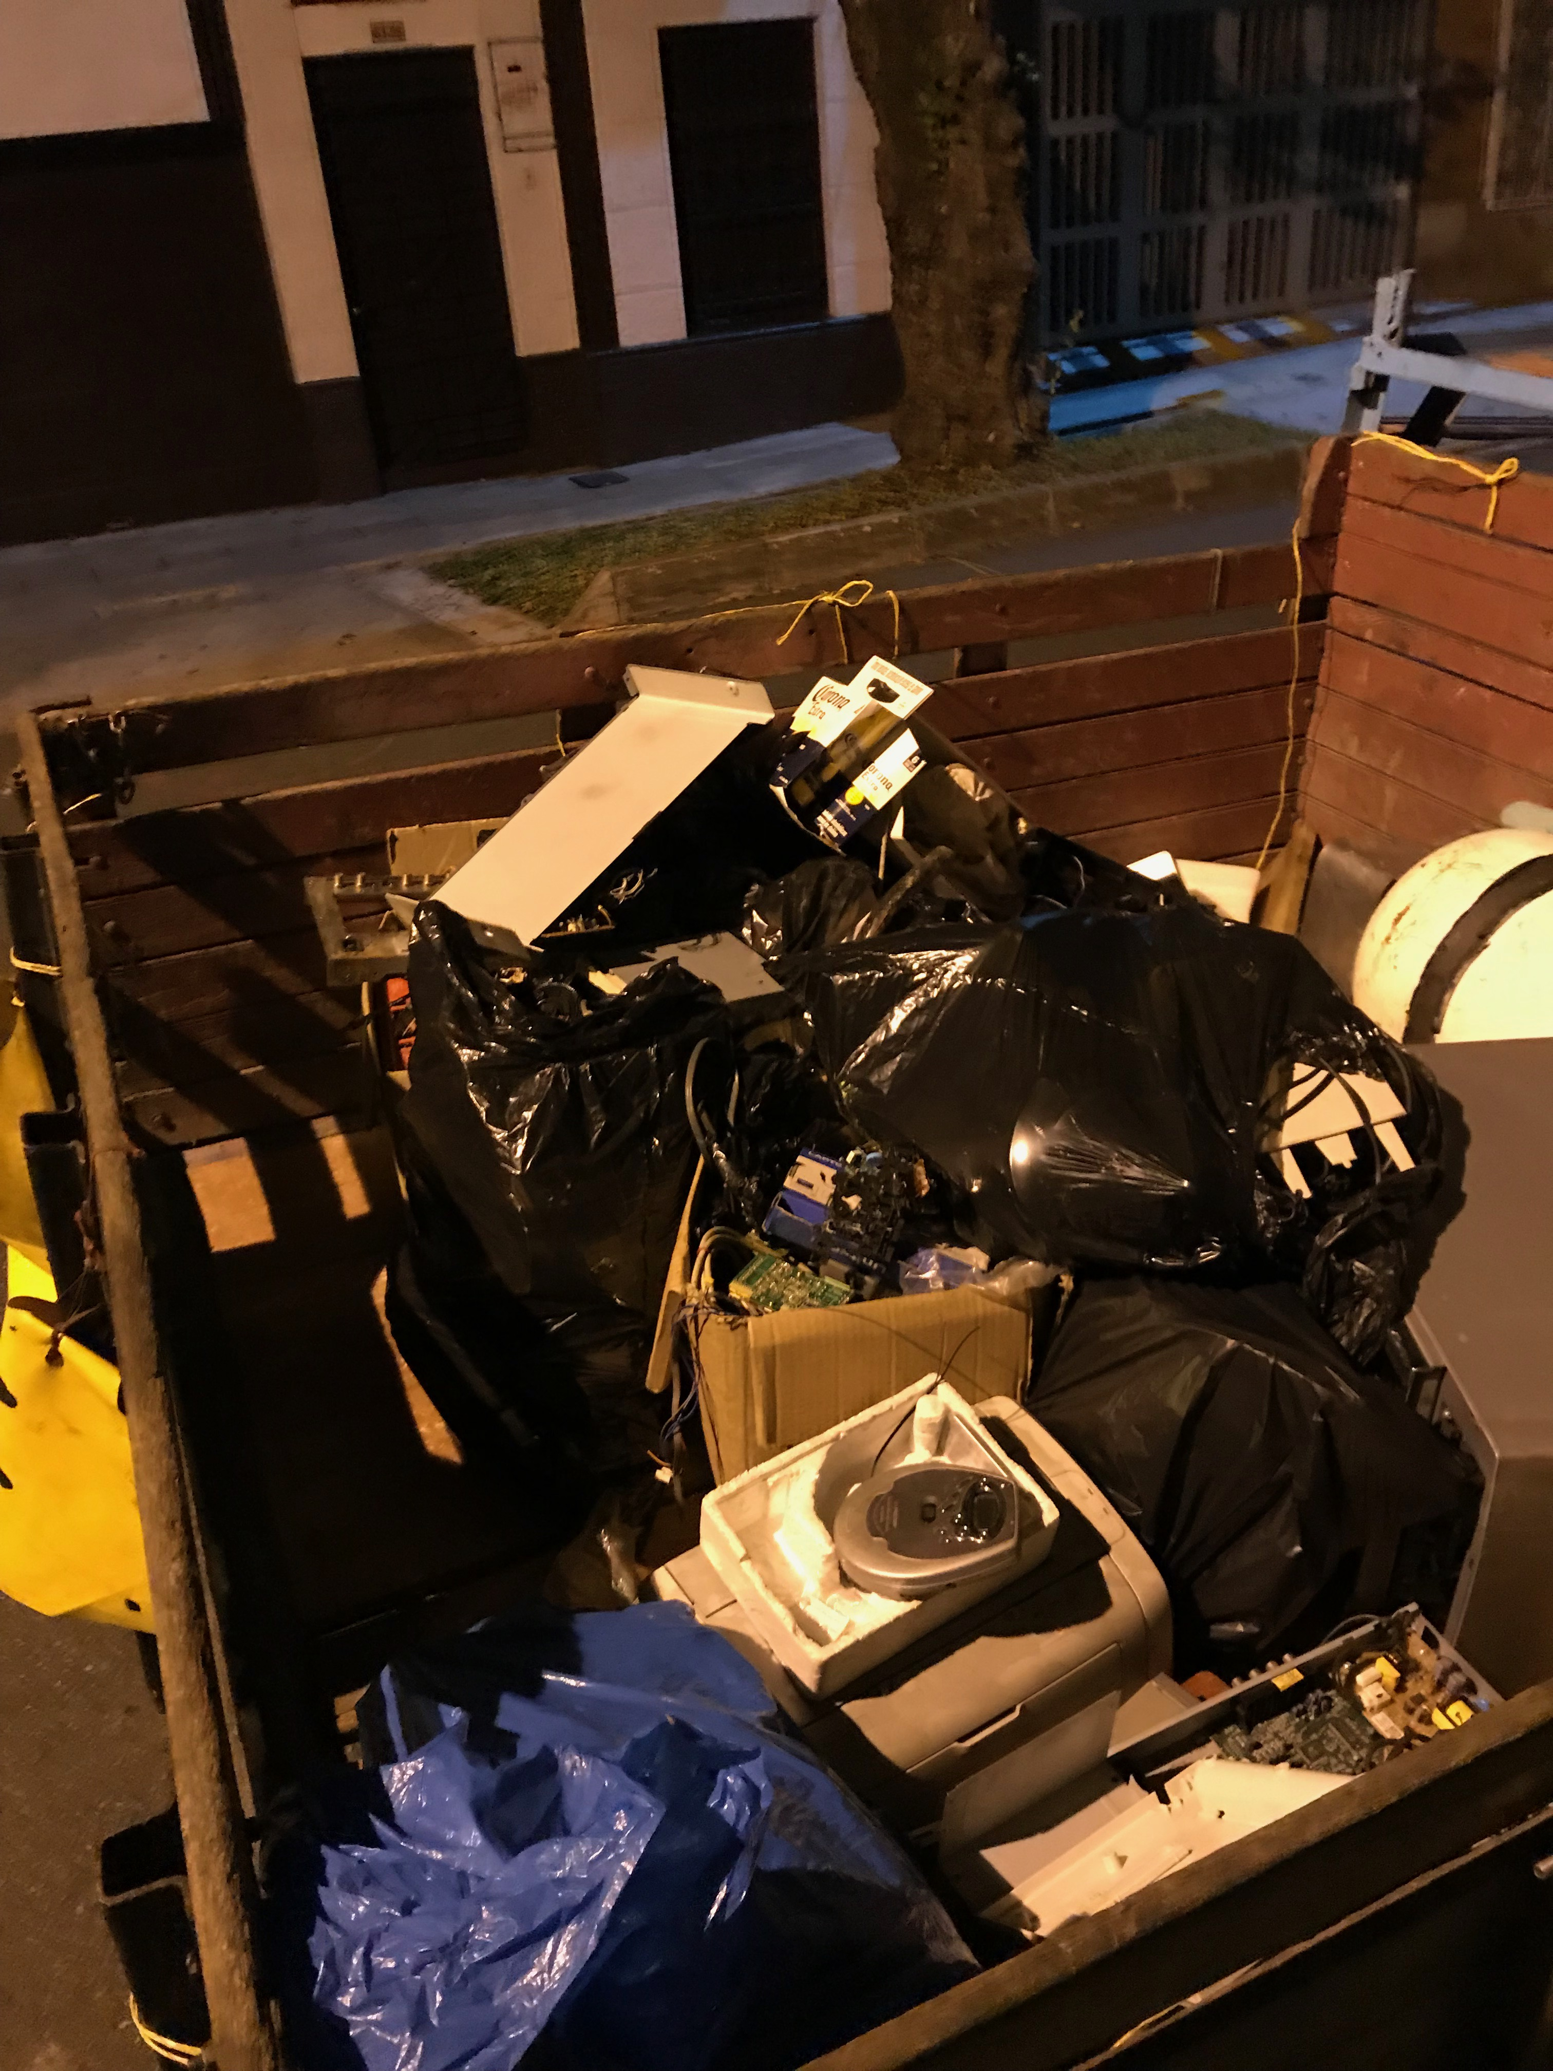
- Daniel trajo la idea de Kalashnikov al grupo académico trajo salvo una antena que iba hacer ofrecida a la jaula —> y fabricó una antena direccional que se llamó Antena-Direccional-Pringler, además buscó aplicaciones para ensayarla y documentó el proyeto con ayuda de Mateo, puso materiales … etc.
- Mateo estructuró la documentación de manera más entendible y organizada.
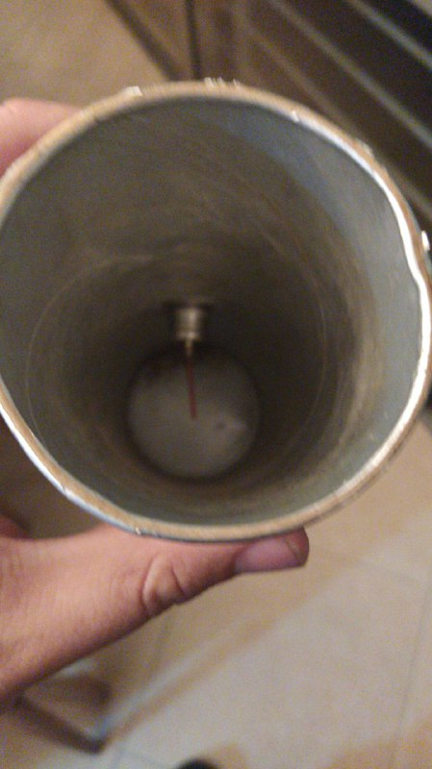
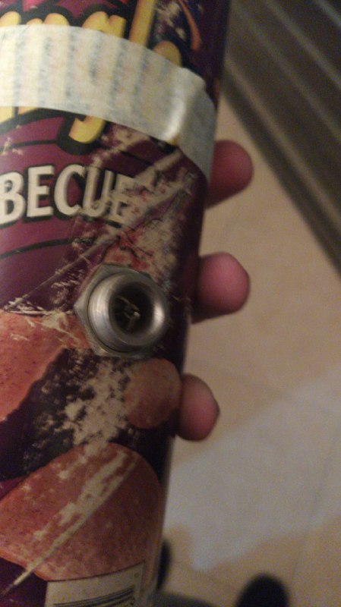
== Introducción a Antena-Direccional-Pringler ==.

Introducción a la Antena
Una antena tiene infinidades de aplicaciones, tales como robarle y darle Wi-Fi al vecino (Esto quiere decir que todo invento tiene tanto propositos relativamente buenos como malos), así como sucedió en Medellín Wireless que tenia la finalidad de hacer una red libre con voluntarios que recibieran un router linksys con un software propio de Medellín Wireless, hasta decodificar señales de satélites NOAA (meteorológicos).
En este caso, la antena se tratará de implementar como pieza clave una emisora de radio (P-Node), repetidor Wi-Fi (con esp8266) y decodificador de señales NOAA (grqx) y Pineapple Wi-Fi en esp8266(deauther)… La idea es hasta donde se pueda.

Requerimientos

Materiales que cumplan con lo electrónico y lo reciclado, además, la idea del plástico es que sea la base y cumpla con que son biodegradables, además se sigue los lineamentos estéticos.
Necesidad: La que se encuentre, teniendo en cuenta la amplia cantidad de las aplicaciones que tiene:
Es tanto en utilización personal, doméstico, arquitectónico; en vez de antena tipo platillo puede ser remplazado por Antena-Direcional-Pringler como para ver televisión o internet libre (como Medellin Wireless, conocido hoy en día como Medellín digital) y tanto artístico como cultural, porque se usa para expresarse como en libros orbitando satélites http://wiki.unloquer.org/_media/personas/jero98772/orbitando-satelites.pdf donde se usa la poesía para hablar de las antenas y cosas que lo orbitan como satélites y tecnología. haciéndolo ciencia por una parte y cultural por otra, gracias a la Antena-Direccional-Pringler, que ha sido signo de resistencia a través de la neutralidad de la red y el software libre como era en Medellin Wireless.
Enfoques:
Kalashnikov fue un guía y un amigo para el proyecto; desde 0 si no es reciclado no se puede hacer nada, dando respuesta al primer enfoque.
Último enfoque:
Pasó de ser un envase de comida a una antena.

Procedimiento Para Las Aplicaciones
P-Node es para crear una emisora de radio FM propia.
El link de descarga es: https://p-node.org/documentation/pibox/piboxv2_image La documentación es https://www.p-node.org/documentation si en caso dado le toca hacerlo manual compilarlo en la documentación le puede servir http://wiki.unloquer.org/personas/jero98772/antena-direcional-pringler/p-node-comandos o la del colectivo. Es siguiendo la idea de Félix Guattari y del colectivo RBYN con el cual hubo un taller que se asisto y se concluyo que http://wiki.unloquer.org/personas/jero98772/antena-direcional-pringler/p-node-comandos
Repeditor wifi (con esp8266) el proyecto de https://github.com/martin-ger https://github.com/martin-ger/esp_wifi_repeater y ya está en binario para subirlo al esp8266 con esptool.py el comando será:
esptool.py --port /dev/ttyUSB0 write_flash -fs 4MB -ff 80m -fm dio 0x00000 firmware/0x00000.bin 0x02000 firmware/0x02000.bin
gqrx http://gqrx.dk/ (En Manajaro Linux para instalarlo).
sudo pacman -S gqrx
Y debe mandar un Log como:
:: Proceed with installation? [Y/n] y
(1/1) checking keys in keyring [#####################################################] 100%
(1/1) checking package integrity [#####################################################] 100%
(1/1) loading package files [#####################################################] 100%
(1/1) checking for file conflicts [#####################################################] 100%
(1/1) checking available disk space [#####################################################] 100%
:: Processing package changes...
(1/1) upgrading gqrx [#####################################################] 100%
:: Running post-transaction hooks...
(1/2) Arming ConditionNeedsUpdate...
(2/2) Updating the desktop file MIME type cache...
Puede que tenga problemas con Pulse Audio si le pasa esto instale dependiendo del problema, utilice otra versión de Pulse Audio o Alsa, o en su defecto, algo con sonido para los drivers.
pineapple wifi en esp8266(deauther) https://github.com/spacehuhn/esp8266_deauther
No dejó subir el binario, le toca compilarlo, pero se sube con:
esptool.py --port /dev/ttyUSB0 write_flash 0x00000 deauther_2.1.0_1mb.bin

Que se tienen materiales
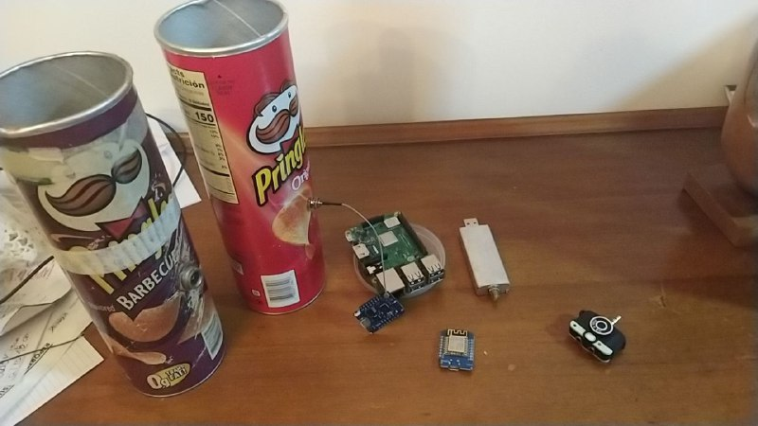
(Y una radio que no salió en la foto.)

Procedimiento General
Se usará la Antena-Direcional-Pringler para contarlo al P-Node y ver el posible resultado resultado la hipótesis que es: “Llegar con la mayor frecuencia de señal FM un punto en especifico”. Lo mismo con Deauther, generar señales y repetirla con https://github.com/martin-ger/esp_wifi_repeater y con la antena hasta donde llega comparada con otra señal que va a ser despedida del mismo emisor y que va generar Deauther y gqrx (Es para monitorear la señal y ver qué señales de radio llegan, y si se logra coger y decodificar la señal).

Queda Pendiente
Grabarlo en audio.
Audio Mix Sample en 115200 bd
Pasarla a imagen con https://github.com/ThatcherC/APT3000 en http://jthatch.com/APT3000/APT3000.html
- Reunión con materiales
- Diseño en computador “Sí, para diseñar el modelo, mirar lo que falte” y “con Freecad me parece que sale más fácil”—> propuesto por Simón
- La base de las antenas —> Simón
- Materiales (prestados) —> Daniel
- Confirmar que funcione fase1 —> Nadie se reunio se hiso mas tarde y se documento prueba 1
- Confirmar que funcione fase2 —> Daniel y Mateo
- Confirmar que funcione fase3 —> Simon y Jeysson hasta hay documentacion disponible
- Investigar por qué sirve como antena y por qué es una antena —> Pendiente
- “También puedo hablar de aspectos técnicos de la antena” —> Simón
- “Yo puedo documentar lo que cada uno haga en una pagina para que todo el mundo sepa pero cada uno tendría que decir qué se hace” —> Daniel
- “Una pregunta, yo puedo modificar algunas partes de ese texto? Porque así le ayudo” —> Jeysson
- Reunirnos –> Pendiente
- Documentar la información que se reúna para que quedemos en igualdad de informacion frente al tema –> Daniel
- Presto todos o la mayoría de materiales –> Daniel
Cosas adicionalmente obligatorias.
- Corregir la ortografía para mayor entendimiento de la documentación —> Mateo
- Tener el conocimiento de por qué es antena, por qué sirve y documentarlo en: http://wiki.unloquer.org/personas/jero98772/antena-direcional-pringler o https://github.com/jero98772/creador_y_administrador_de_carpetas_y_archivos_para_tomar_nota/tree/master/clases/clase%23_9__pensamiento_ingenieril__2020-01-22/proyecto-antena
- Probar la antena mientras se presenta —> Todos
- Presentarla —> Todos
Observaciones del equipo:
- No se trata de quien más haga, sino de hacer algo.
- El que la propone, la pone, eso en un grupo y más… Depende del propósito del grupo
- Grupo académico o donde se está destinando a que cada uno haga algo, y la cantidad de personas influye en la dificultad de trabajo en cierto tiempo: El que la propone pone al menos (100/cantiad_integrantes) por ciento.
- En este caso es 20 % cada uno
- Grupo de trabajo colaborativo, que la dificultad del trabajo no dependa de la cantidad de integrantes y no exista fecha límite: El que la propone pone al menos 80 %
- No es este caso

Prueba 1
Nadie se reunió.

Prueba 2
Asistentes
- Daniel
- Mateo
Frecuencias Probadas / Resultado con Antena:
- Pendiente
Frecuencias Probadas / Resultado sin Antena:
87.5 (Regular) -Mala opción-
92 (Mal) -No se Probaron-
108 (Ocupada)
(Esto es para ir probando que señales se pueden ocupar).
No se logró instalar gqrx.
Con Wi-Fi a red:
Pruebas señales.
De pruebas señales emitir 2 redes Wi-Fi llamadas.
*Con antena (la que tiene antena).
*Sin antena (la que no tiene antena).
Son emitidas de un esp8266 que emite 3 redes.
*Con antena (la que tiene antena)
*Sin antena (la que no tiene antena)
*Pruebas señal (Es la sala de control en la dirección IP: 192.168.4.1)
Hipótesis: Con antena debería tener un alcance mayor hacia cierta dirección, que sin antena.

conflictos entre el grupo
se llego la fecha para que quede una semana y solo an han apoyado mateo y daniel se considera que es mejor no estar con los que no han aportado o poner unas reglas claras y de que se queda y se trabaja o se van los que han trabajado y la sigunete inpuntualidad es vital para un equipo se dice pero no se contribulle con el tema y a tiempo

Los confictos es algo normal en los grupos hasta cierto punto

Prueba 3

Base de la Antena

La base fue realizada con éxito mediante el uso de codos y “T” de C.PVC reciclados. La reunión fue bastante fructífera y exitosa debido a que los temas que han sido tratados fueron completados, explicados y comprendidos en su totalidad. El compañero Jeysson tiene preparados actualmente los colores presentes para decorar la estructura completa de nuestro proyecto. El compañero Santiago se esta encargando de digitalizar la explicación de el compañero Simon y a su vez colaborando con el mejoramiento del diseño de la base de la antena. COSAS POR ADICIONES (OPCIONALES): Estamos planeando adicionar a la base “Ventosas de uso sanitario” para mejorar el agarre y equilibrio de la antes mencionada
El compañero Santiago va a encargarse de la exposición de la señal AM. El compañero Simon se encargará de la exposición de la señal FM.

requesitos se cumplen a la hora del uso
requesitos
- tener materiales plasticos, reciclados, desechos de dispositivos electronicos
plastico las 2 tipos de base en una tapa de pringles o pvc
reciclados: enbase de pringles y parte electronica
desechos dispositivos electrinicos: cable coaxial ,entradas a la antena
- la idea con la estetica
es demostrar la historia de esa antena (un descagste con el tiempo y la recistencia para hacer valer los derechos de la privacidad y libertad que nos querian quitar por los lados de 2009-2013 ley lleras ,sindey etc… ) y su surgimieno en el movimiento medellin wireless
- que nesesidad cumple
es una herramienta y una pieza para ayudar a sostener los derechos a la libertad y a la privacidad
se puede hacer una red y utlisar la antena para que no sea tan amplia la señal sino mas enfocada a un punto
- libertad con el fin de cambiar mejorar y participar en una comunidad
- privacidad con el fin de no brindarle los datos a personas mal intecionadas o corruptos
- como se haria esto : un vpn en cada repetidor que esta conctado a un modem y del repetidor salen 2 redes la del hogar y la del barrio la del hogar es sin acceso del barrio y la red del barrio es la que se usa entre la comunidad y la que tiene señal de modo segura encriptando los contenidos y de manera distribuida
- como se sabe que es segura se pone codigo abierto y se revisa el codigo
- proyecto de medellin wireless con kalashnikov
una herramienta para ampliar el rango de una comunicacion
- se quiere comunicar de finca a finca
- no llega el internet esas finca
- se genera un red wifi sin acceso internet (wifi es nombre de una señal de radio que se usa con el fin de conctarse al internet)
- por donde se pueden compartir achivos mensajes y lo que normalmente se comparte por internet
- kleper https://es.wikipedia.org/wiki/Usuario:Kleper y su proyecto en https://kleper.wordpress.com/author/kleper/page/9/ y https://nuestrared.org/e53
brindar servicios tecnologicos a personas que les queda dificil tener esos servicos como wifi una emisora
- dar le internet a vecino con el internet malo o sin intenet para brindale ayuda
ver tantas señales hay donde se esta
- para ver de donde vienen las señales
uso princial ampliar señales
- ampliar una señal ya sea wifi , bluethoot, lora ,fm ,am etc…
usarlo para montar contenido donde no hay acceso a intenet para una presentacion ,expocion etc.. o hacerlo mas accesible e interactivo
https://github.com/jero98772/dibujo_acuario_p5js/tree/esp32_server_to_expose
enviar un mesnaje para que la comunidad sepa que esta pasando
- como hactivismo o para alarmar una comunidad ya sea con redes wifi o una señal de radio
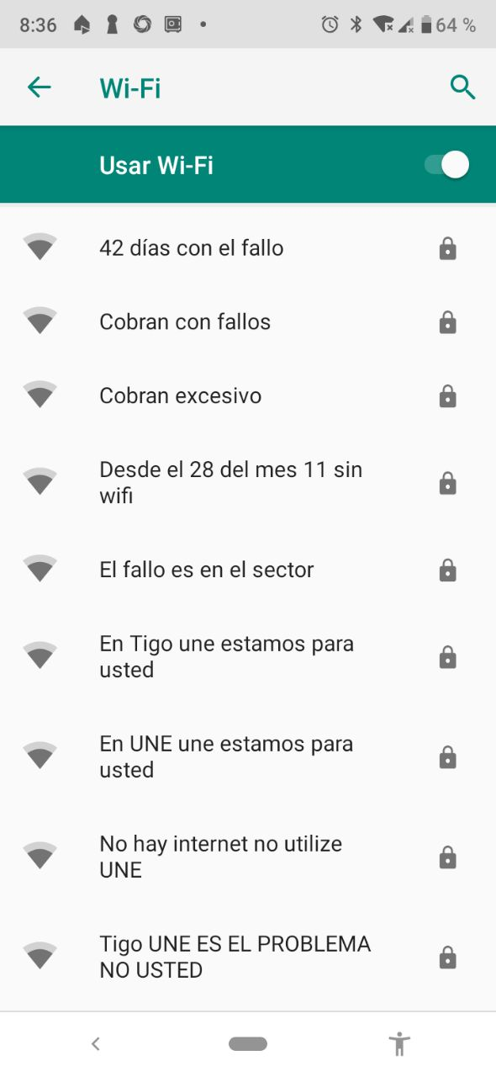
- uso del producto
- personal o dosmetico usarlo como piesa para repetir wifi o alguna otra red ,o una varias radios para emitir su musica (con pnode)en la casa a cierta frecuancia
- urbanistico - arquitectonico genrar una red de barrio o participar en una red o como sitema de alarma
- artistco/cultural:la historia que lleva detras una forma de proteger la expresion y los derechos humanos y cultural por que cada uno puede poner su parte y hacerlo de difente manera y propositos y valres y teneiendo en cuenta que cada uno puede participar en de esa forma de exprearse

